淡江時報 第 1124 期
Youtuber林辰分享「現代資訊攻略」
學習新視界
【記者黃國暉淡水校園報導】資圖系5月7日晚間7時邀請Youtuber林辰主講「現代必修課-—我的資訊攻略」，分享如何規劃劇本及分析議題，他表示生活即是靈感來源，網路上新媒體「沒有溝通必勝公式」，他以畢卡索名言「Good artists copy, great artists steal」說明要借鑑別人的智慧創新自己的作品，約有110人到場聽講。

林辰是知名Youtube知識性頻道《臺灣吧》創始人之一，同時也經營個人Youtube頻道，他認為大家平時上班很累，不想看刻板知識類影片，而是要先引起興趣。他以《臺灣吧》舉例說明，影片設定7分鐘，在創作時會先寫好腳本，約3000字後刪掉1000字，最後加以潤飾方便觀眾理解內容，才能吸引瀏覽。

如同他的影片，林辰以幽默風趣高娛樂性風格的演講模式，贏得現場觀眾陣陣掌聲和笑聲。歷史二鄭妤驊表示：「除了學到新資訊外，佩服林辰在台上很有魅力又幽默的說話。」林辰回答：「小時候看電視模仿周星馳、吳宗憲，時間久了發現大家會笑就融入作品裡了。與其說是訓練口才，不如說是進行大量演講練習的結果。」

演講完要求合照或簽名的同學一直排到教室後面，可見其受到同學喜愛。活動總召、資圖三陳君哲說：「這場演講打破過往資圖系讓人感覺較為文靜的印象，林辰的演講創造新的事物，讓人看到新能量。」
2021/05/16

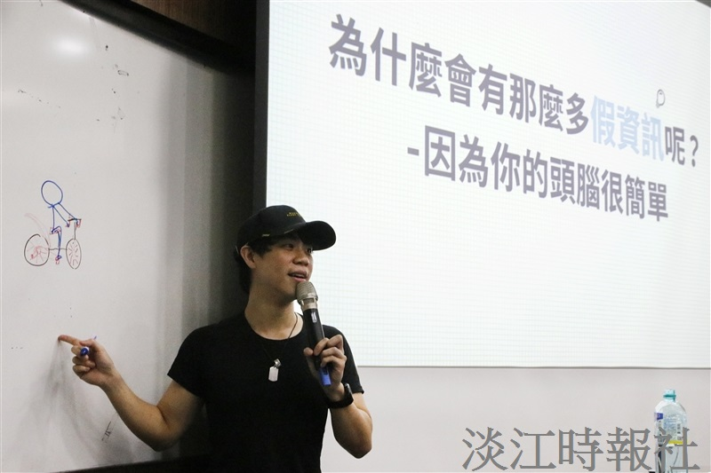
講師林辰提出「為什麼會有這麼多假資訊」這項問題。（攝影／鄧晴）

